恋与深空骗取国家补贴，纵容外国玩家辱骂、造谣中国人侵略他国

1.Q：玩家扯大旗达成目的后就当无事发生，跟游戏公司和好。
A：微博存在大量对男主最死忠的激推，买赞买转也容易。
有数据表明恋与深空日活人数已经砍半，宣布下线第六位男主后，日活没有反弹多少，周活依然呈下降趋势。
退坑玩家还回坑吗？恋与深空日活周活统计分析
仍有一大批玩家说叠纸避重就轻，第六位男主只是最小的问题，要求公司正面回应以及停服
来看宣布下线第六位男主后官方的小红书和B站评论，这两个地方买水不太容易（红薯评论消失了好多，此图有拼接）
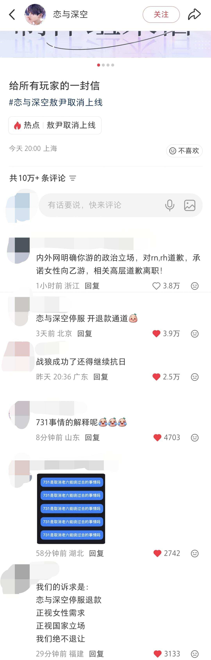
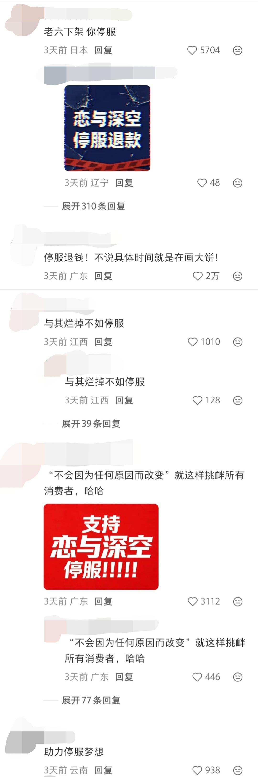

恋与深空的动态-哔哩哔哩
这条B站动态下的评论已经被删除很多
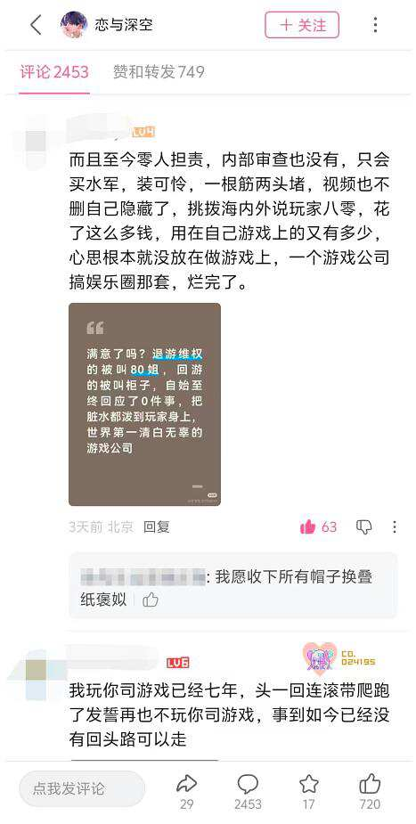

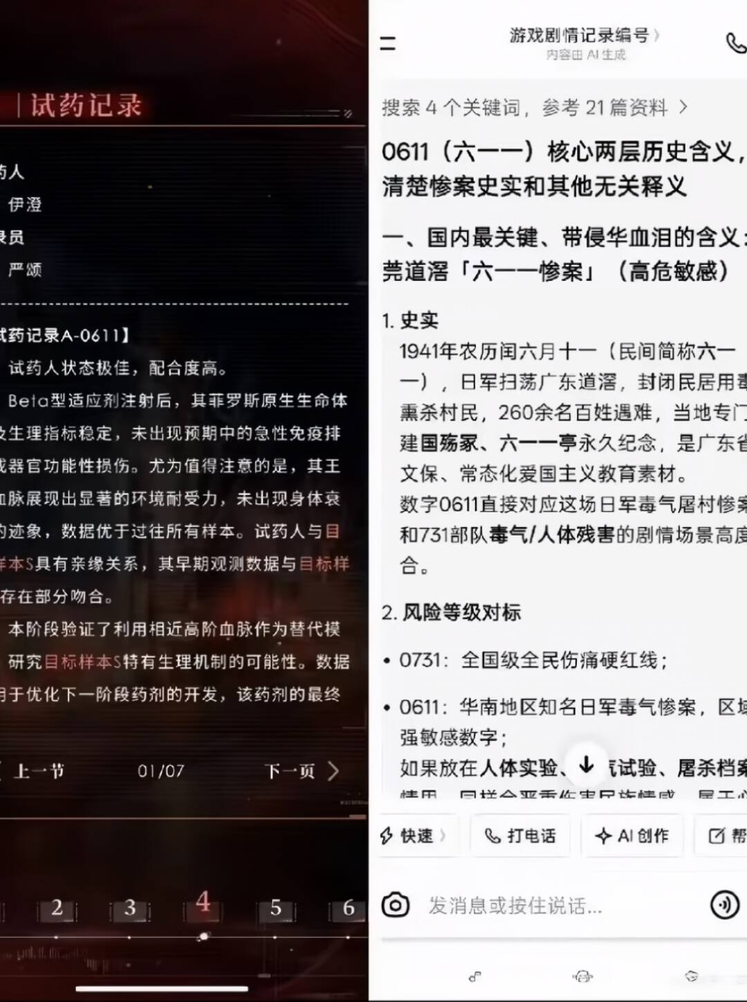

玩家早在24年多次提醒某男主日配cv曾公开拜鬼厕两次，但直到今年合同到期才更换，并且不说明任何理由。
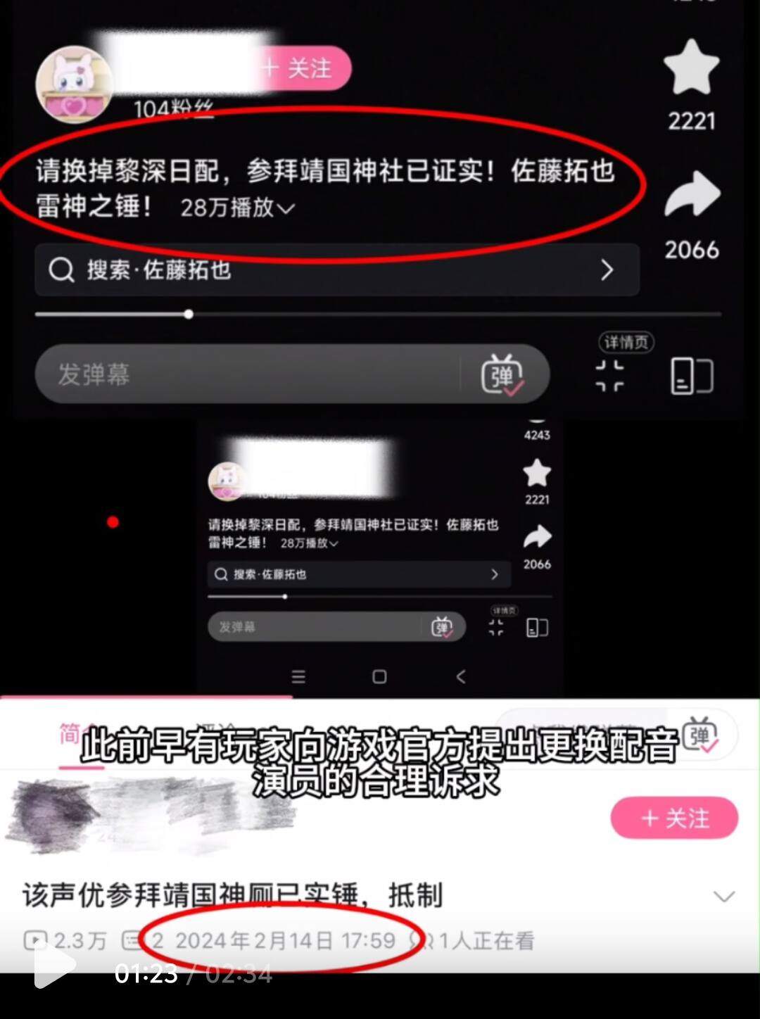

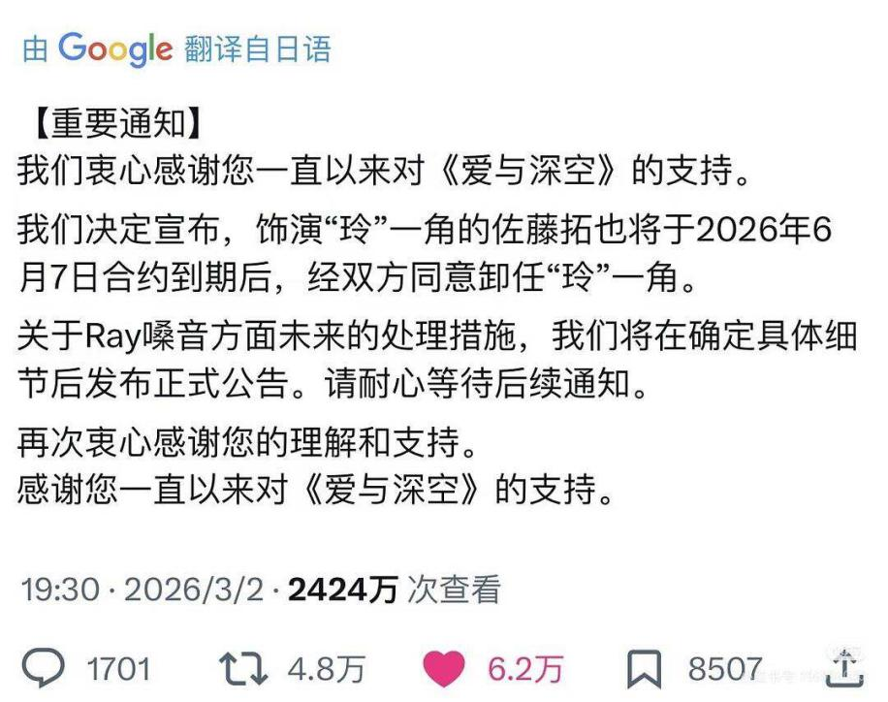
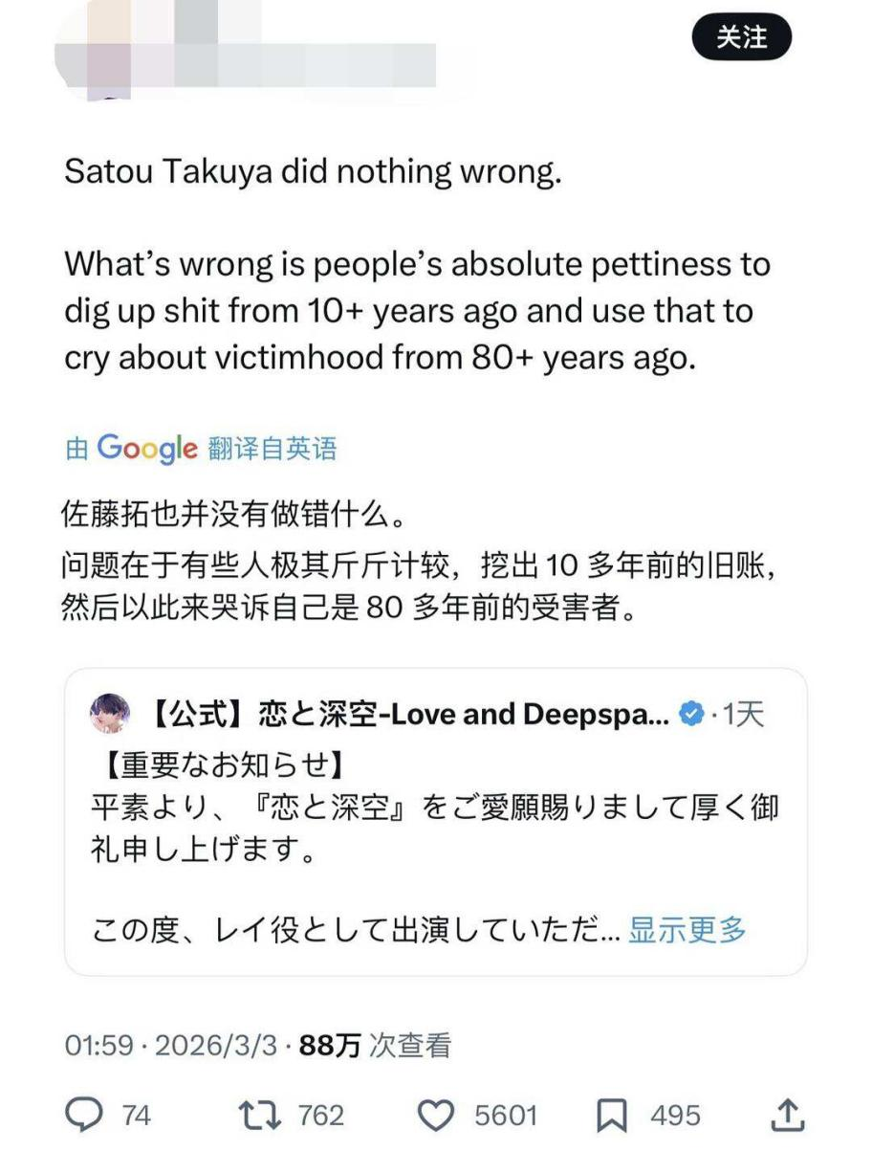

在外服使用coolie这个种族歧视词为玩偶命名，被指出后悄悄改为cool，官方无任何说明
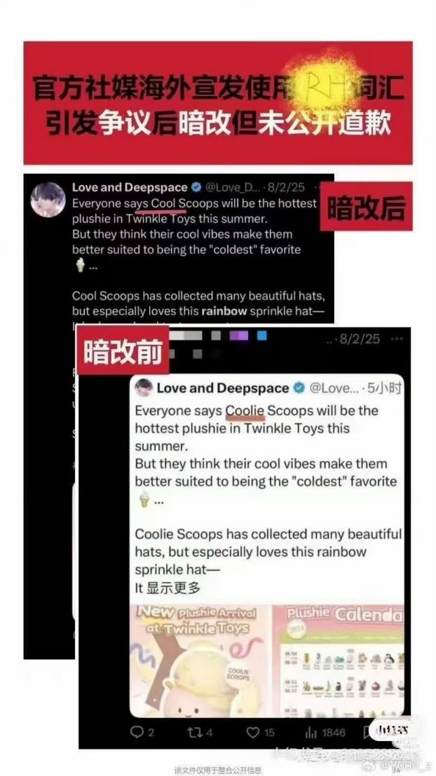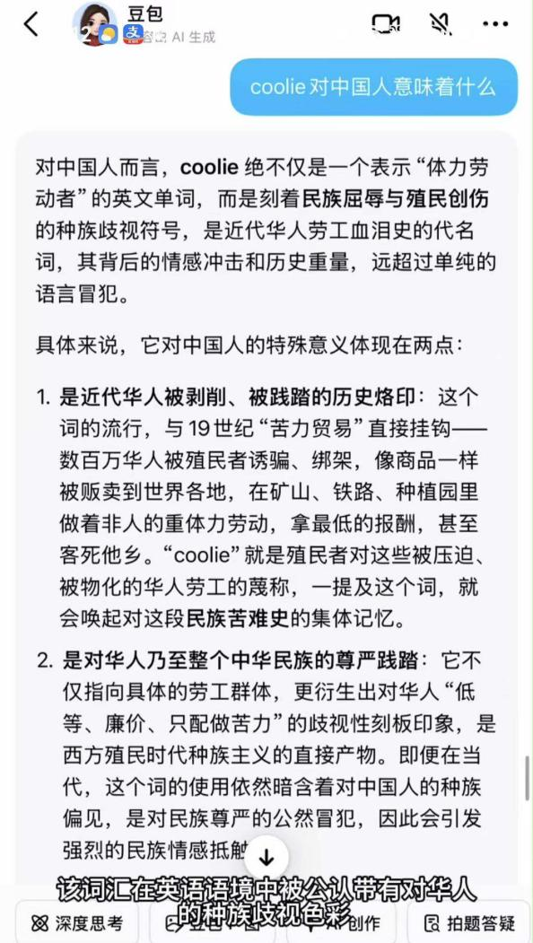

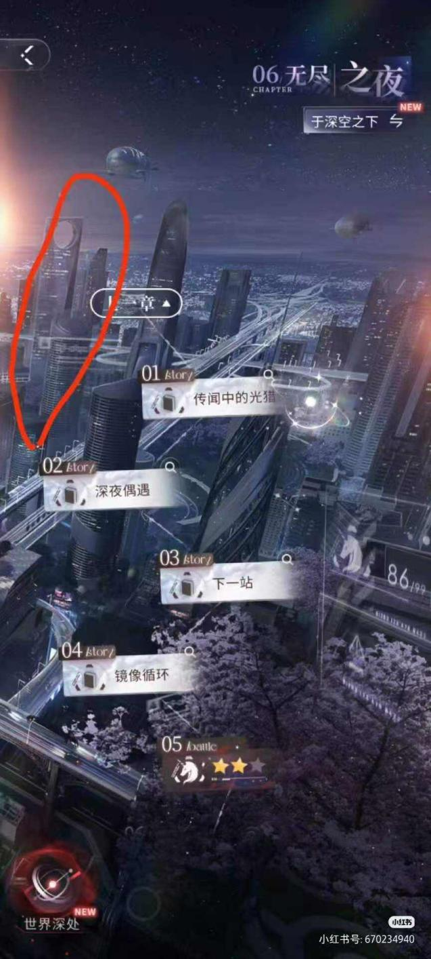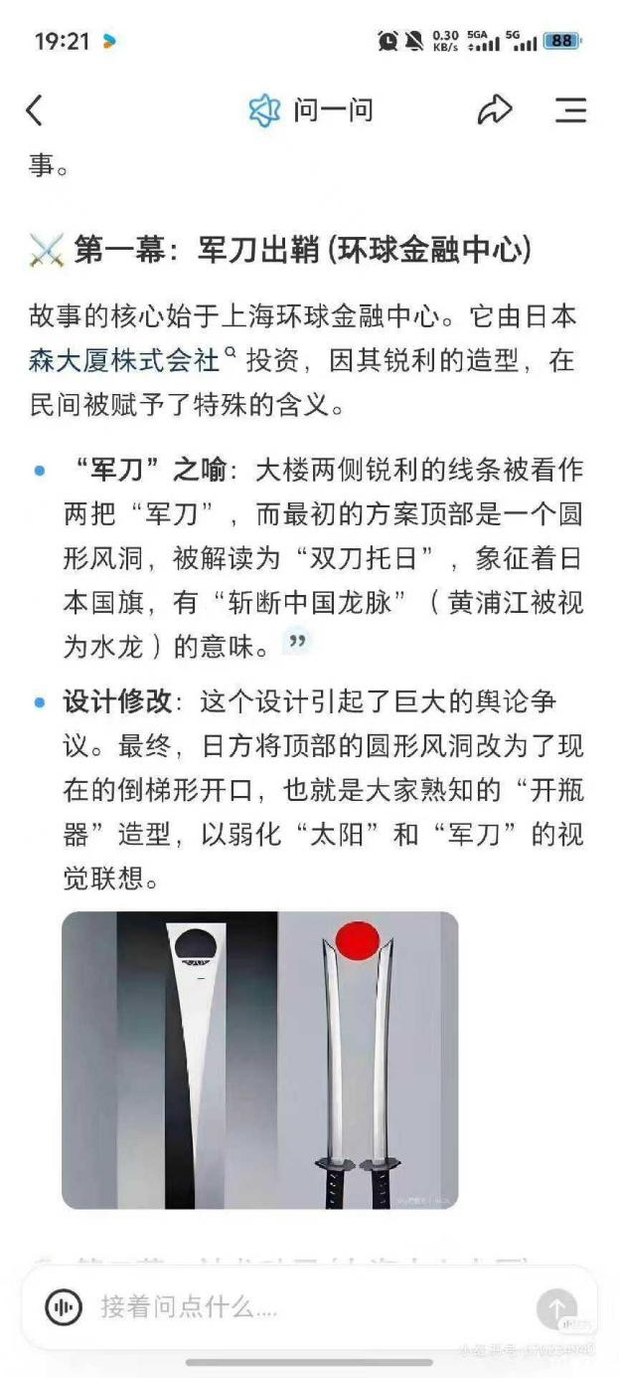

并且不止深空一个游戏有问题，从该公司的另一个游戏暖暖就有迹象
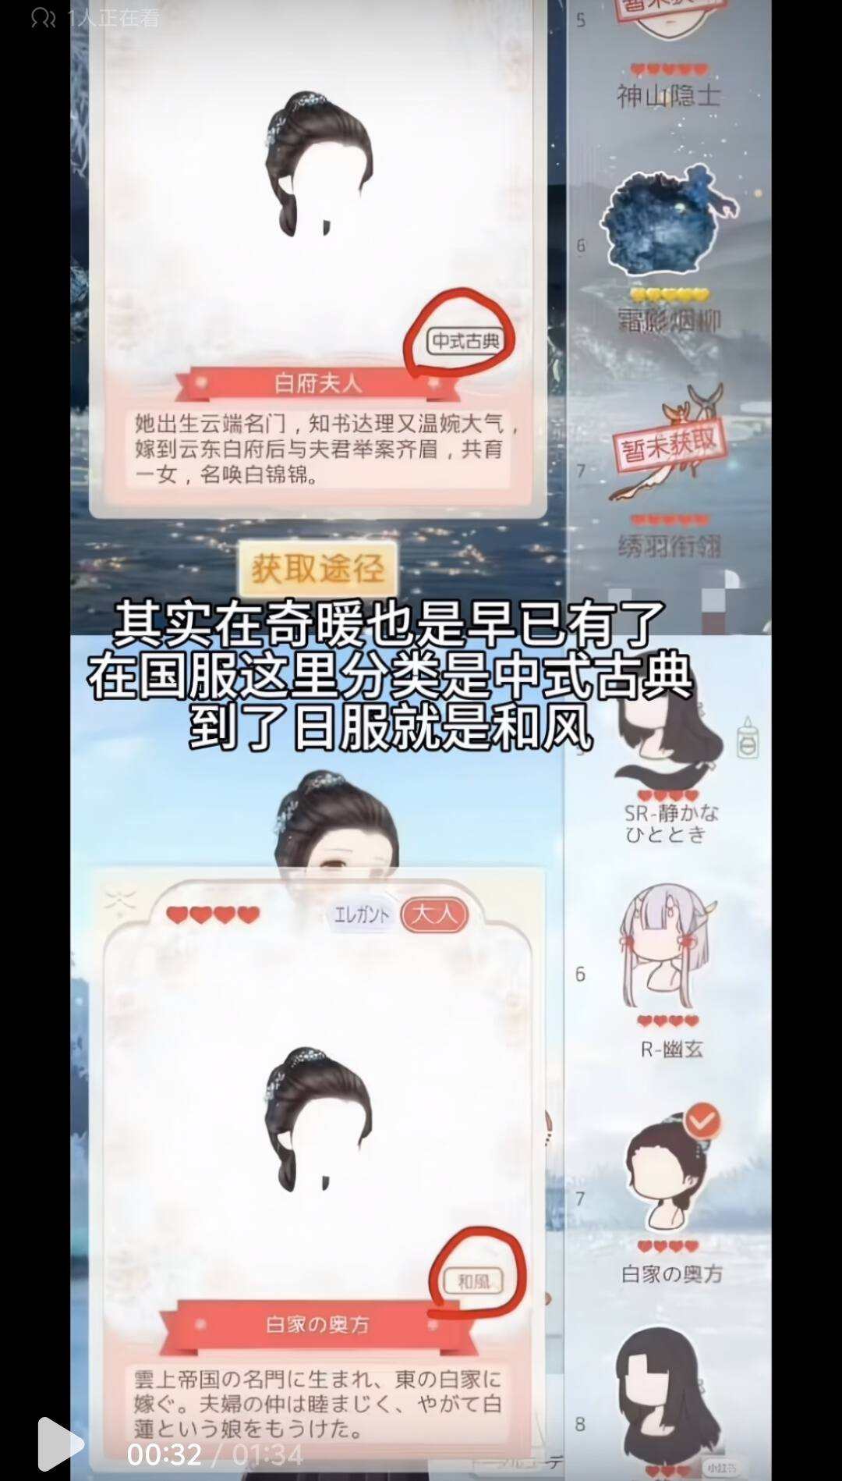

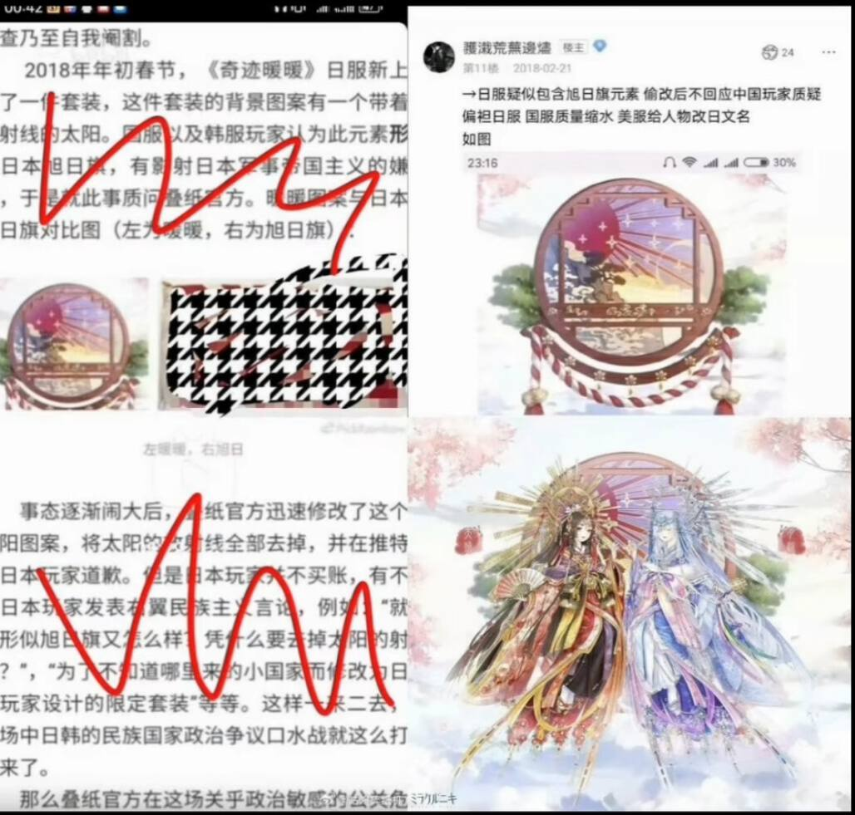

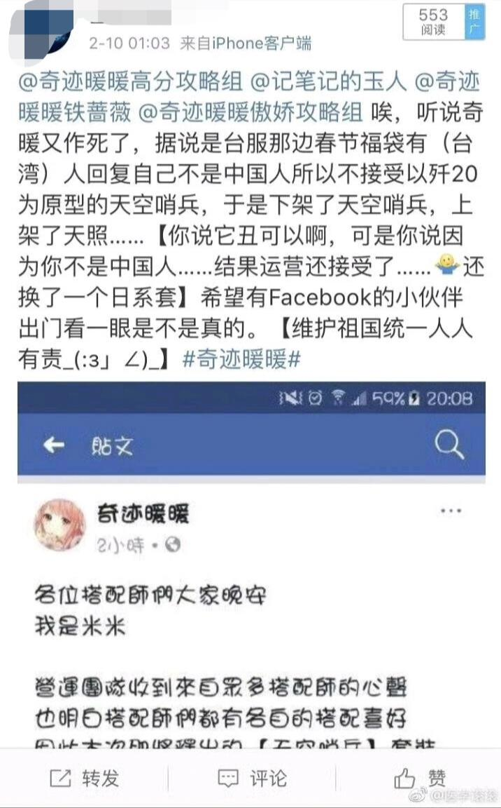

连发3篇公告声明之后，叠纸还是关停了《闪耀暖暖》韩服
https://zhuanlan.zhihu.com/p/276890422
恋与深空多次登顶国内IOS付费榜第一，吸金能力强悍，叠纸是纳税大户不会轻易关服，如果倒闭上千员工再就业也是问题。
叠纸跟上面争取了一天，交了一大笔罚款换取不关服（深空项目组被扣除年终奖，大出血的叠纸貌似连坐其他游戏制作组也扣除年终奖）。
只要交了罚款、上面同意，就可以在大众面前否认辱华吗？这不是特权吗？

3.Q：恋与深空是文化输出一大助力
A：事实正相反，叠纸拿了文化出海国家补贴（叠纸入选国家文化出口重点企业，深空入选国家文化出口重点项目，享受专项扶持资金），却在外网去中化，这是骗取国家补贴，骗所有纳税人的钱。
所有中国节日在游戏内都改了名字，外网不提中国传统节日，与国内宣发不一致。
早在2024年因为在游戏内把元宵节改名繁灯节，并且西方节日情人节、万圣节、圣诞节在游戏中未改名，国内外节日区别对待而引起玩家大规模抗议，最后叠纸道歉说是版本内容审核疏漏。
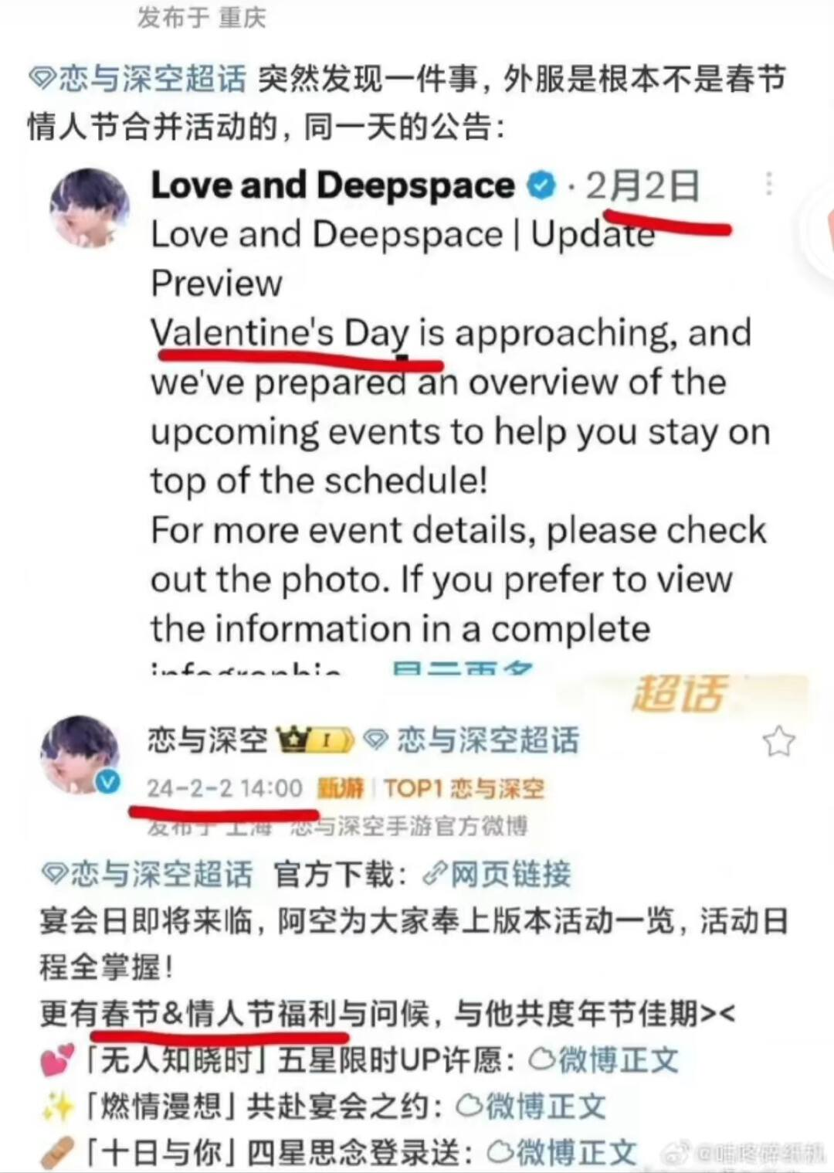

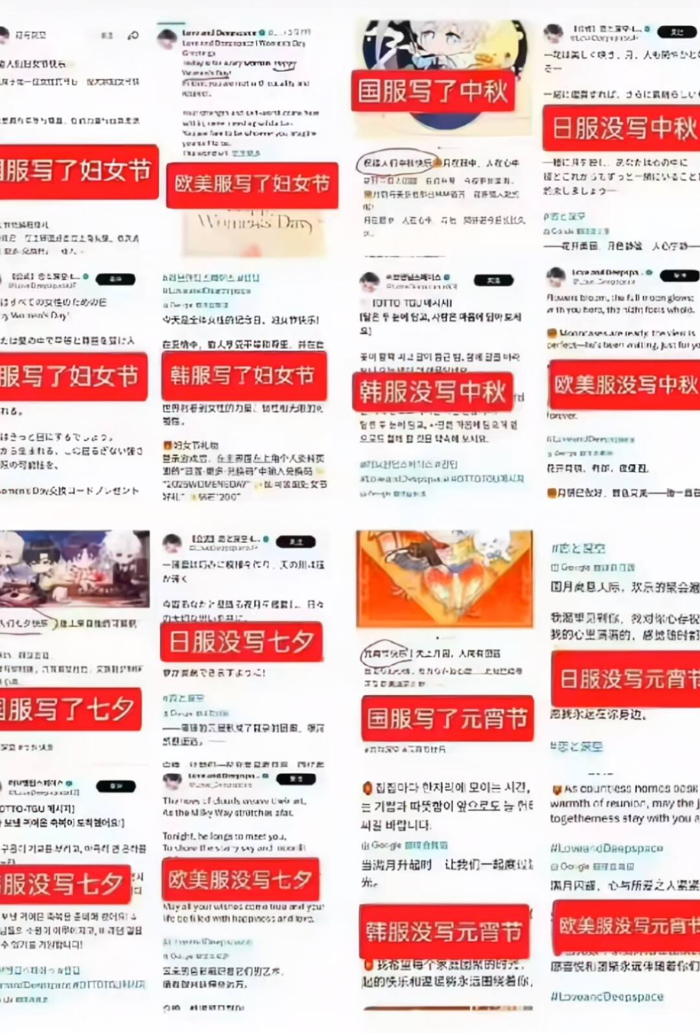

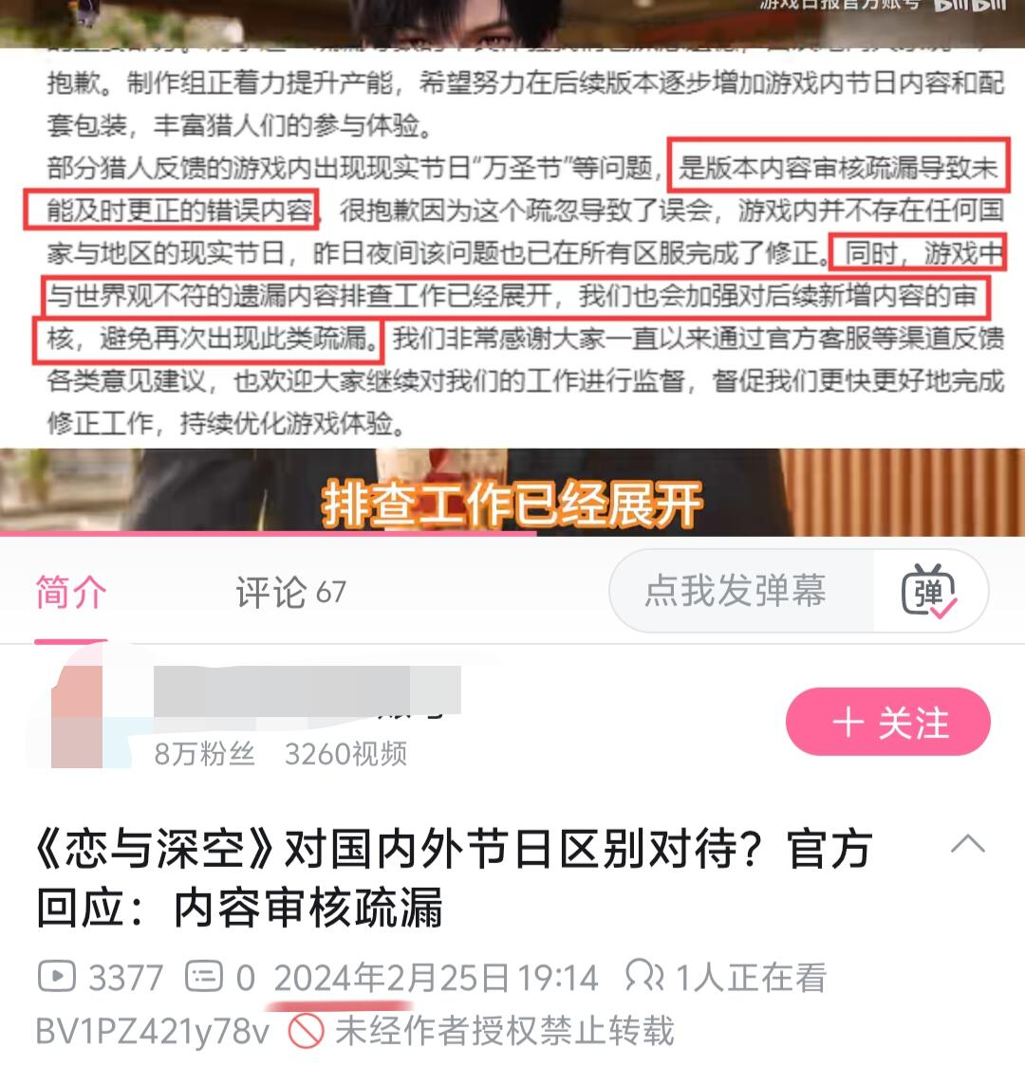

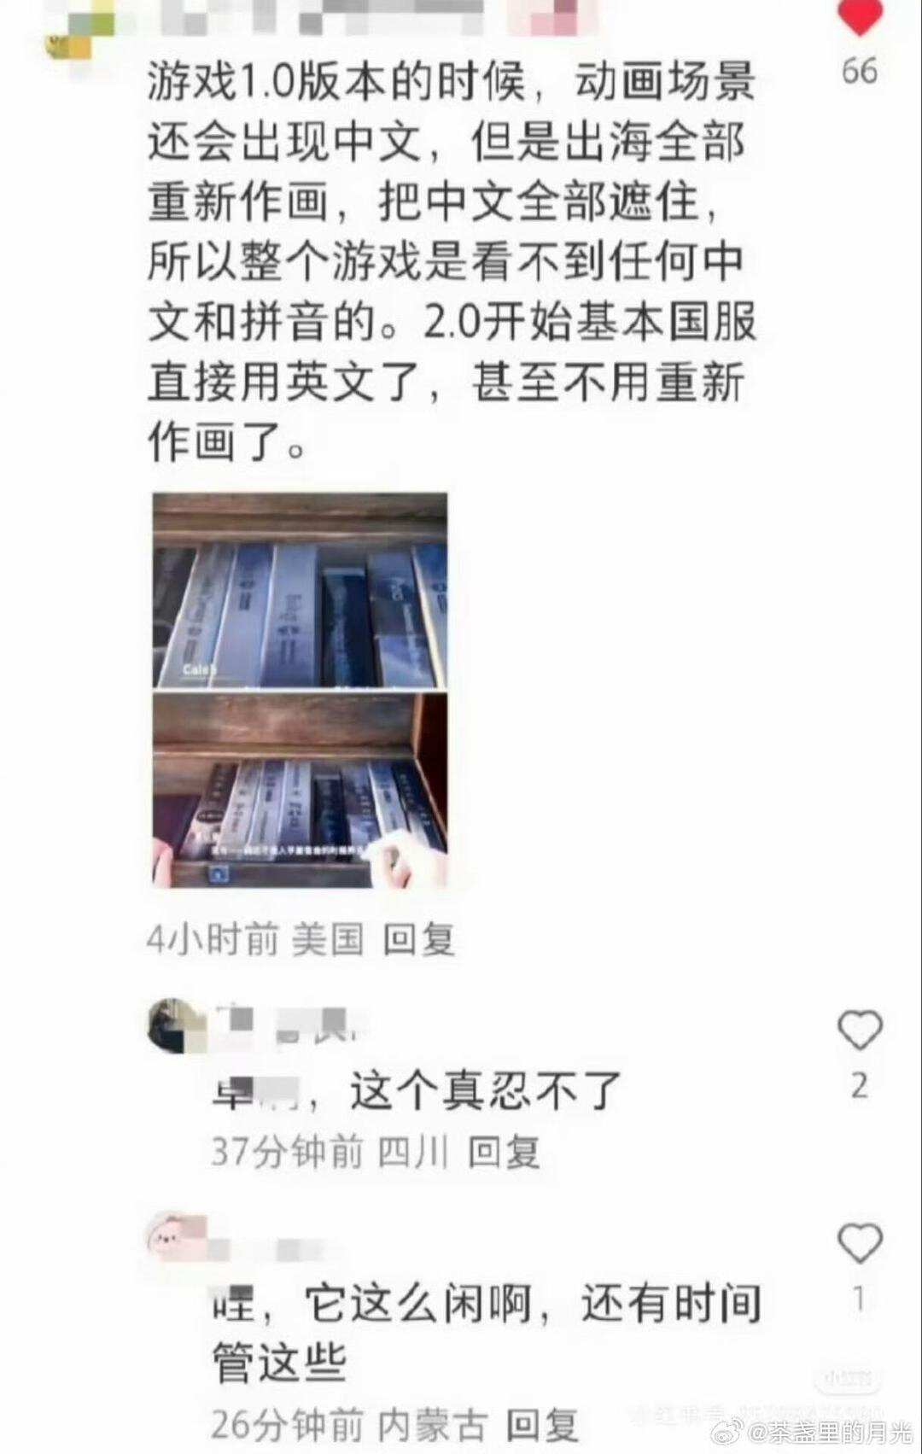

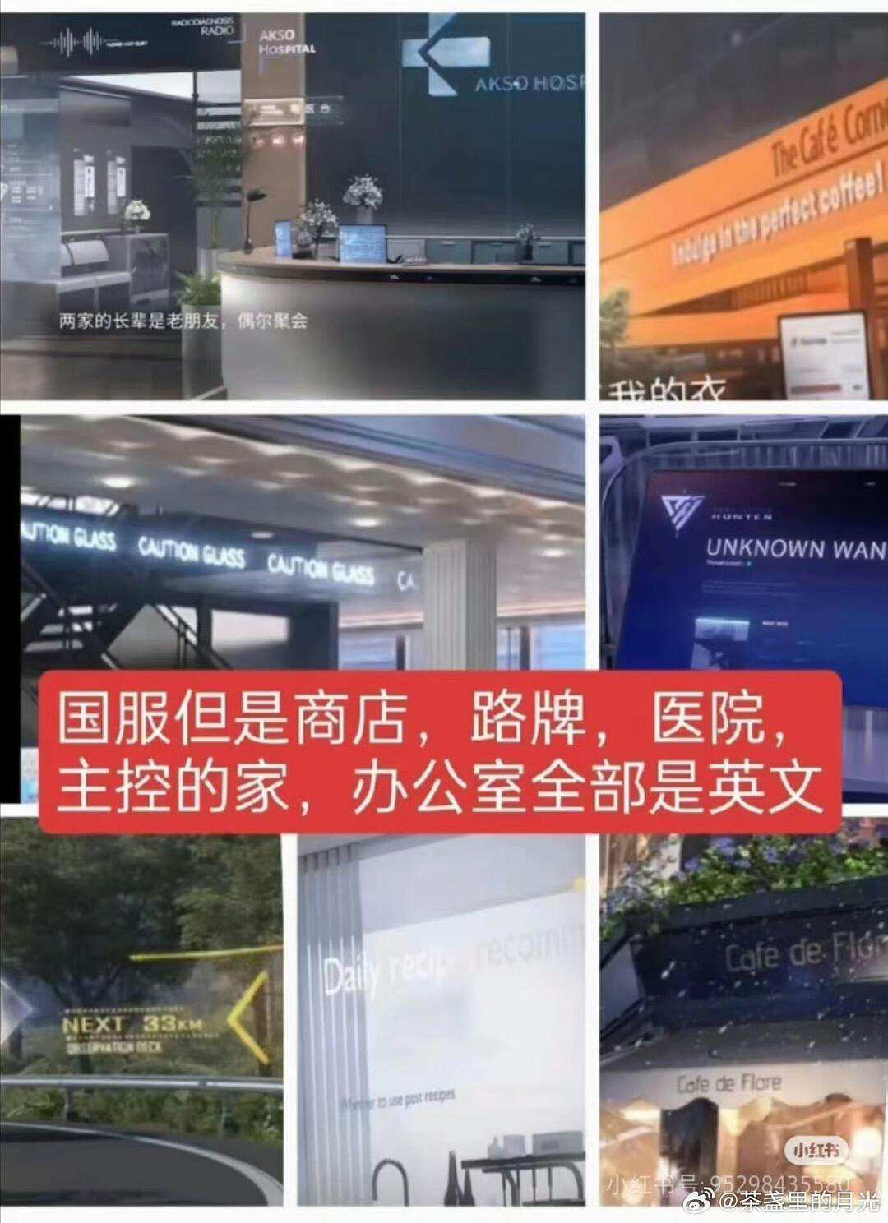

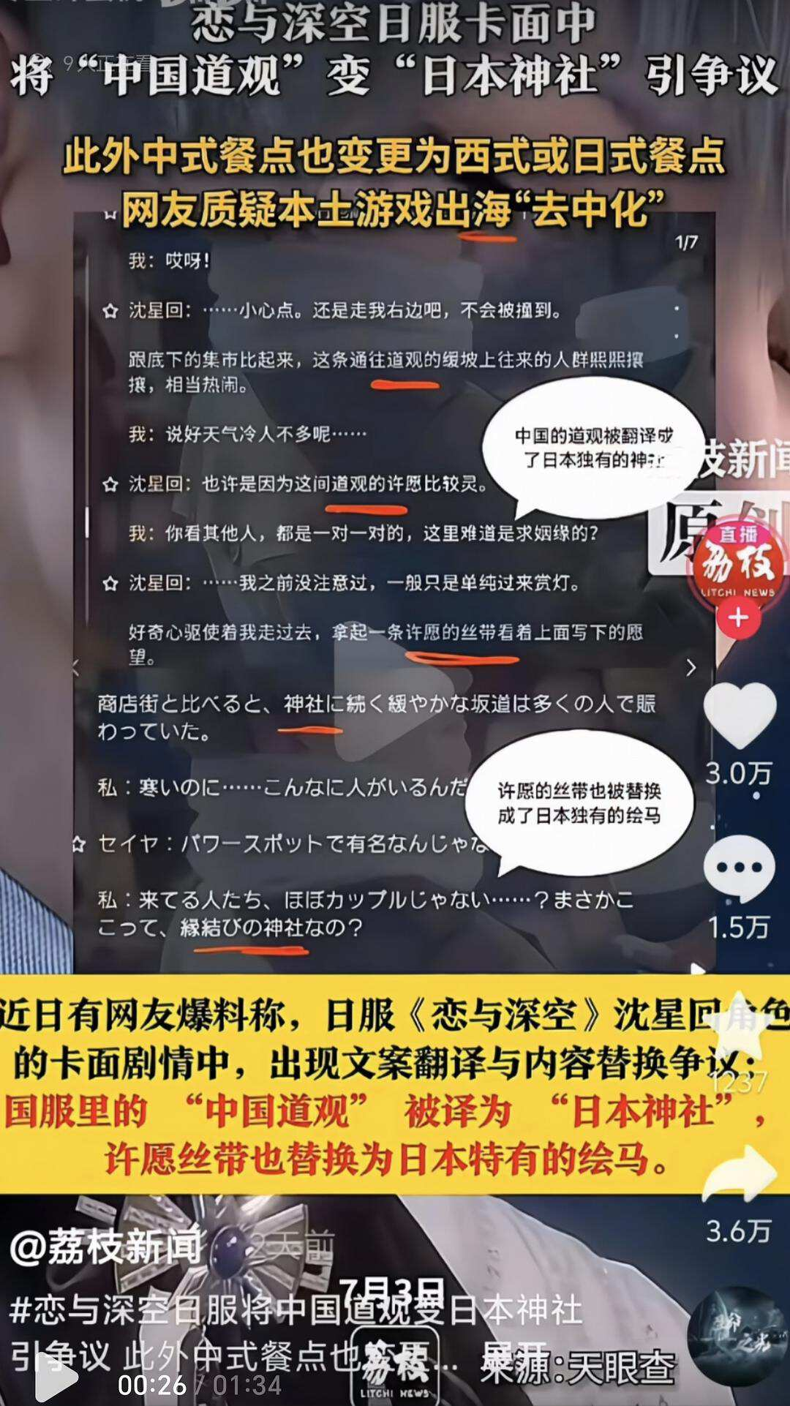

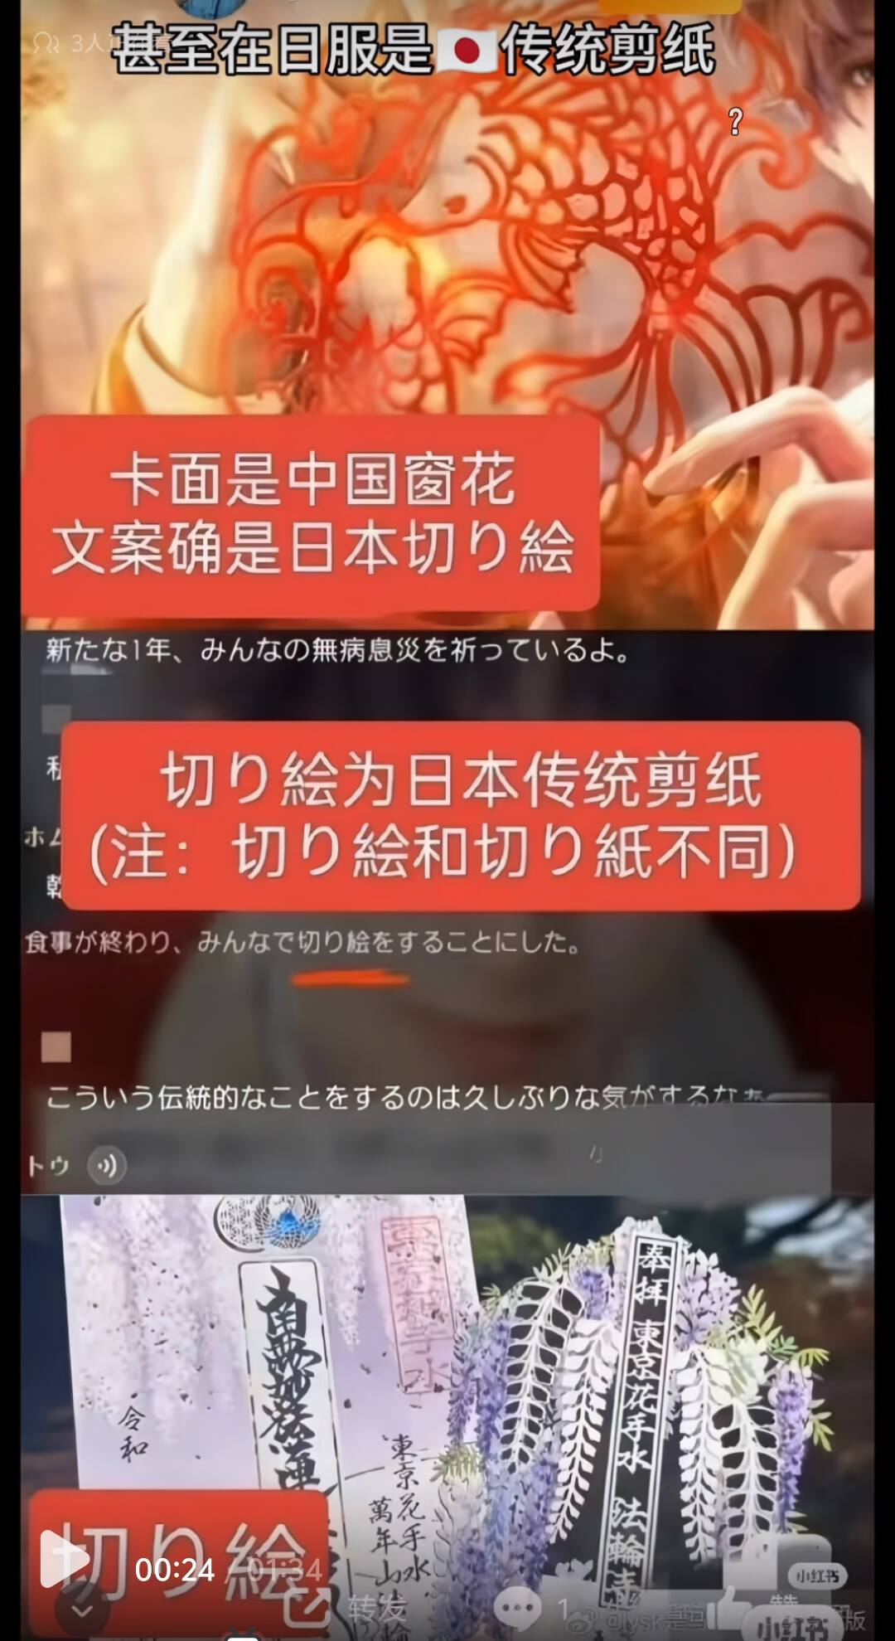

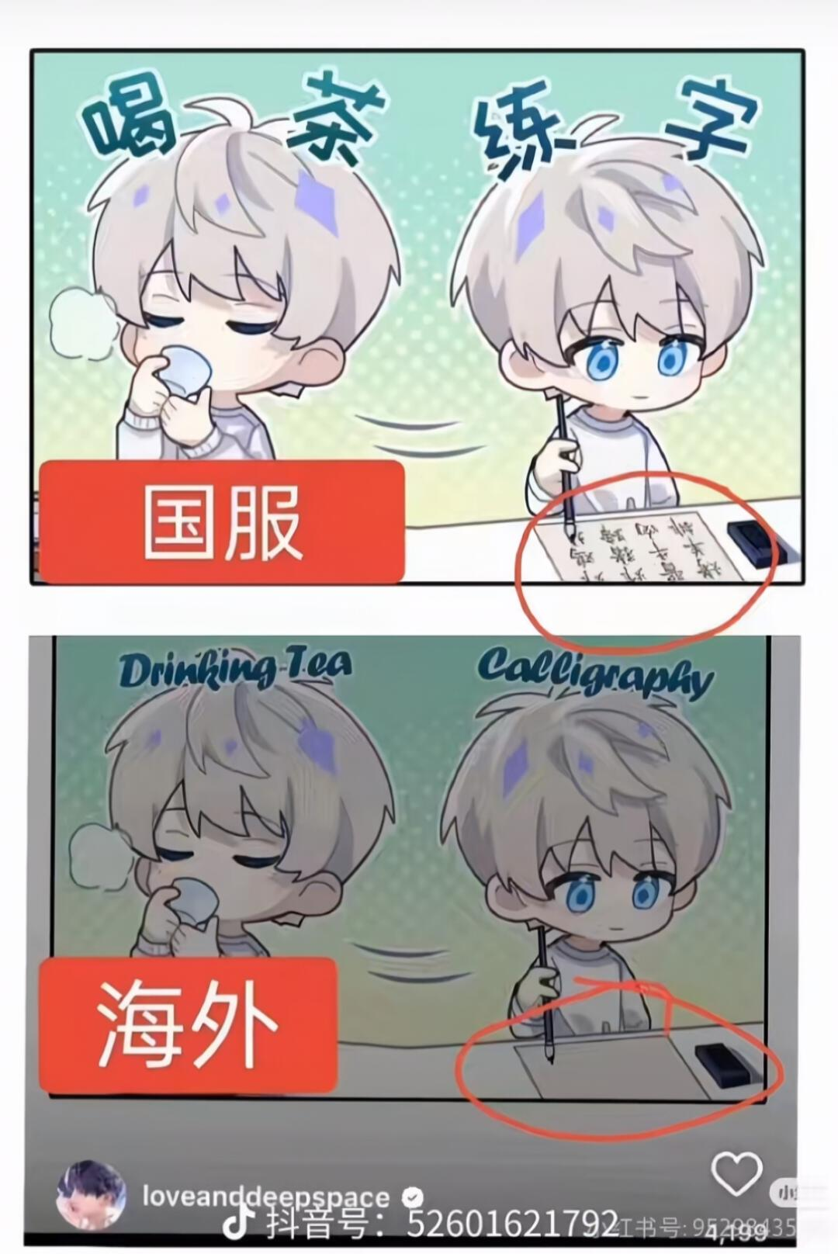

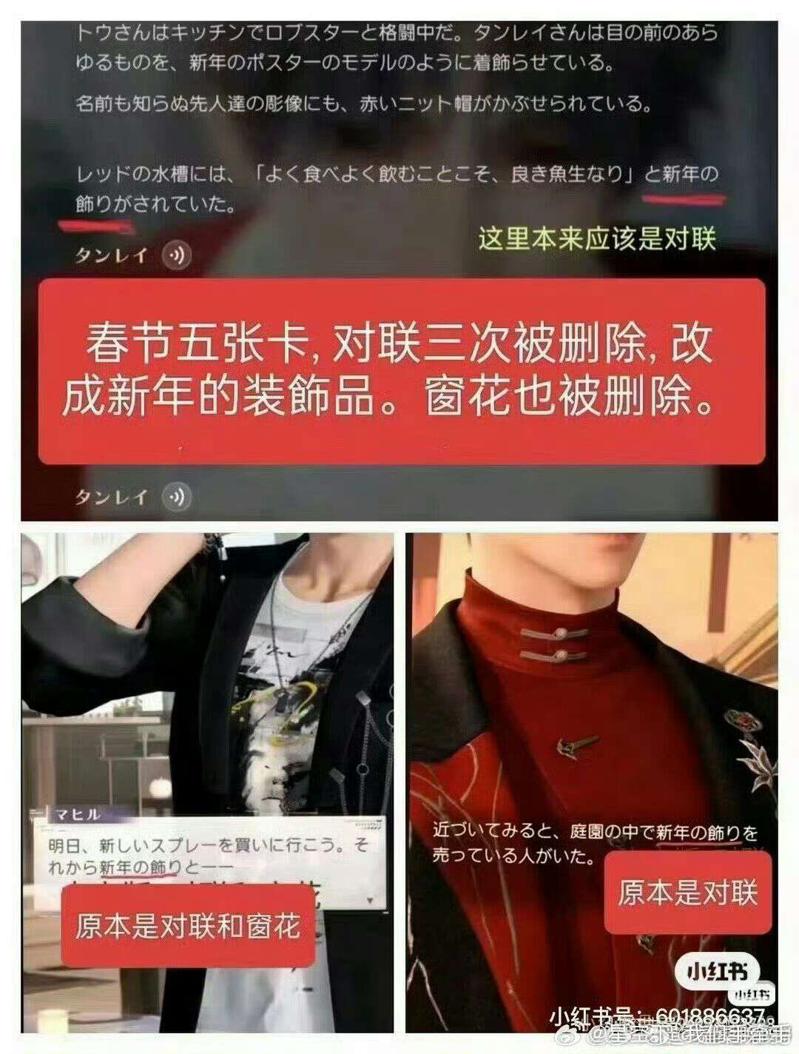

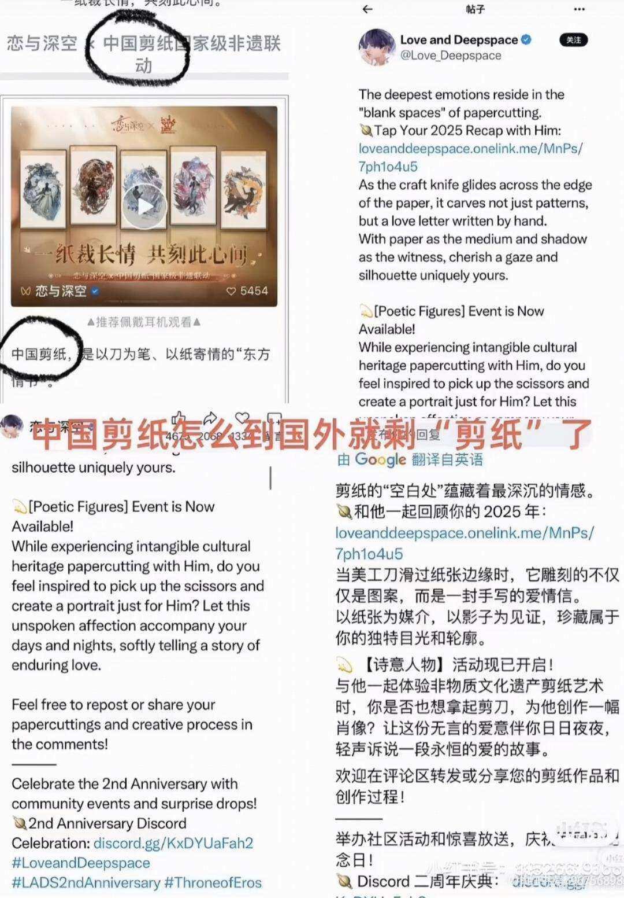

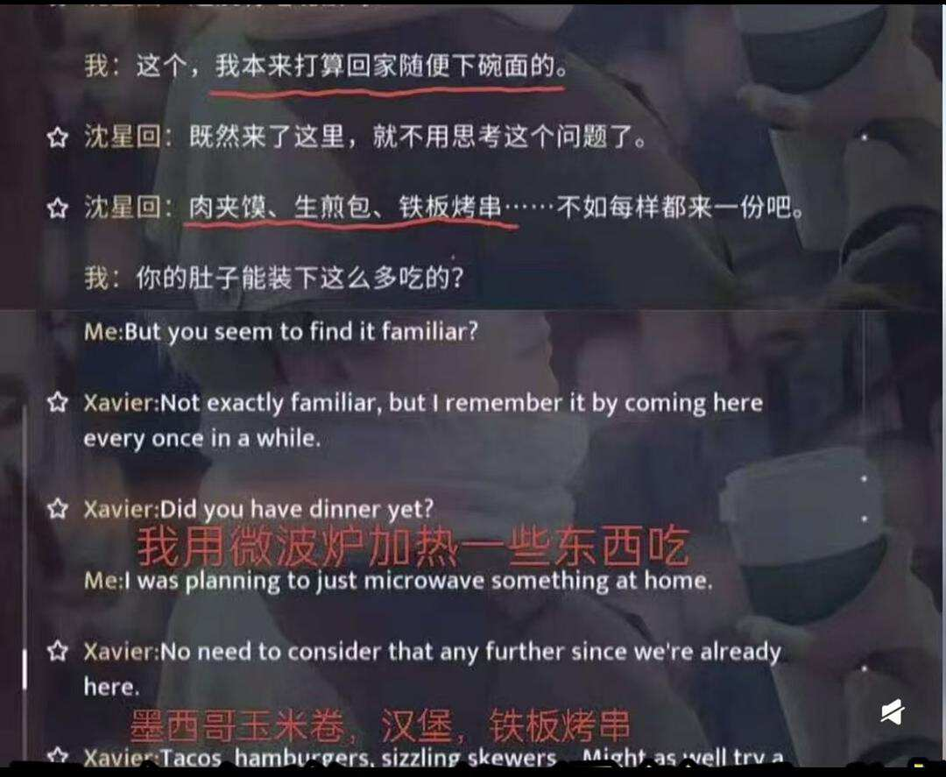

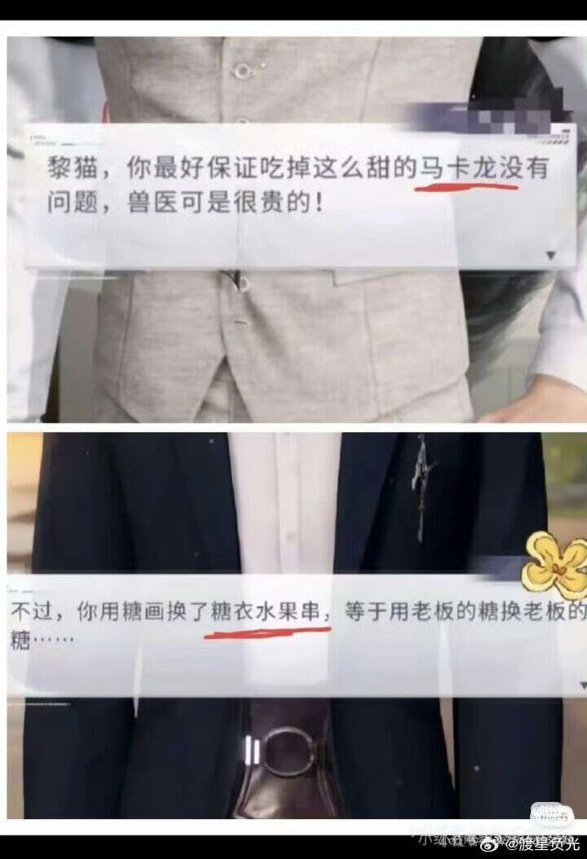
糖葫芦被改成“糖衣水果串”，马卡龙未改名

恋与深空制作组的出海策略
详见上面的视频，抖音2万赞的该内容视频被公关到评论清空

4.很多深空外国玩家因为深空宣布下线第六位男主（所有视频加起来就几分钟，只公布了8天）而对中国人发表仇恨言论，荡妇羞辱、种族歧视中国人，祝中国玩家遭遇731

上面的发言就在恋与深空官博评论区，点赞多的那几条在前排

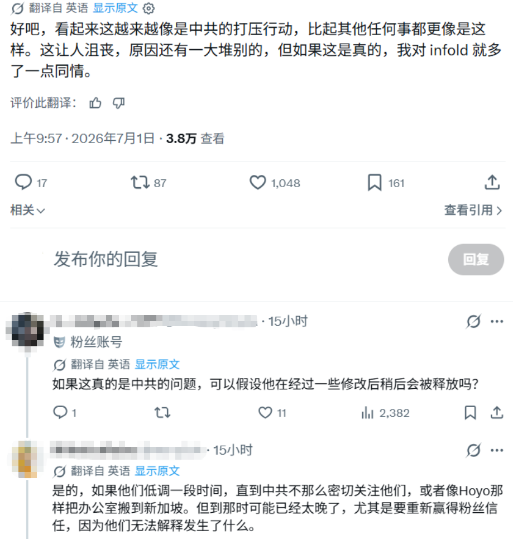
攻击中国政府，给男主们P旭日旗，甚至辱骂造谣毛爷爷点这里查看

说中国人提起731历史是受害者心态，顶着第六位男主的头像造谣中国侵略（未打码头像为第六位男主，代表图标是🐺，英文名为valko）
早就有人把这些攻击言论发给客服，但叠纸毫无作为

5.叠纸特别怕敏感日期时玩家在官媒下发它的黑料和外网玩家发言，职粉多次强调7.1不要闹事、不要带外网（不要闹事这张图我暂时找不到了），海外也有人引导要“吹叠纸促进中外交流，宣传中国文化做出了很多贡献，多说这样正向积极的话”
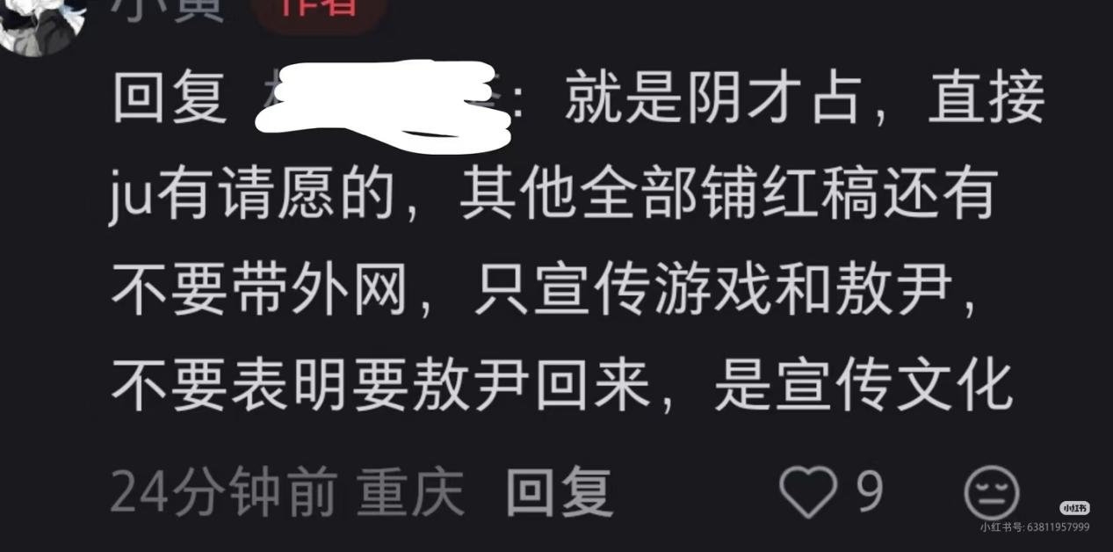
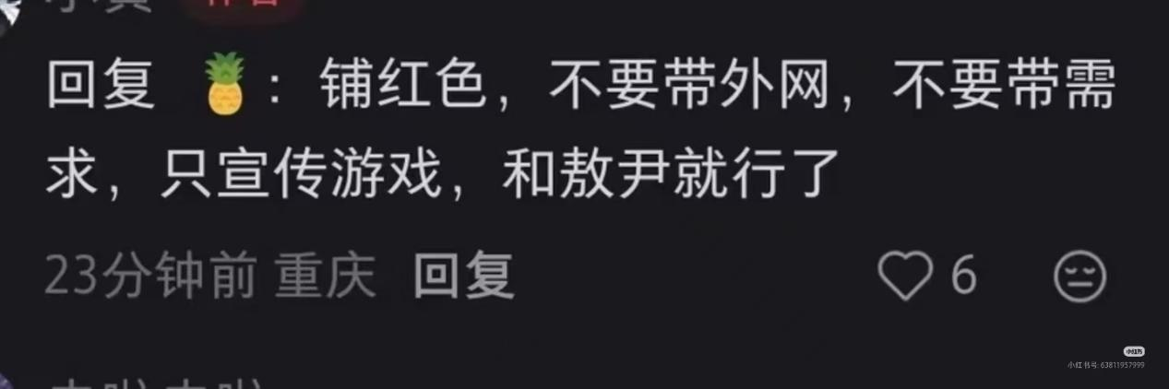
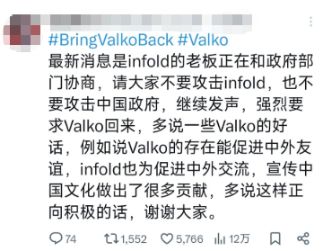
我们的诉求：恋与深空关服，叠纸退还文化出海补贴，对上述所有rh事件郑重道歉。
如果国服关不了，至少关停外服（有暖暖关外服的先例），抹杀中国文化、含rh词、外国玩家仇恨造谣中国人的外服没有存在的必要！

再给维权玩家正一下名
深空玩家维权是有正当理由的，整件事罪魁祸首是叠纸，产能低下，免费的主线更新缓慢，（后出的两个男主内容数量至今没有追上最开始的3位男主，第五位男主有520多天没有更新主线剧情），专注出付费卡割韭菜，单人卡池每个男主半年才轮到一次，培养饭圈式玩家群体，引导喜欢不同男主的玩家群体互撕达到虐粉氪金的目的，周边是国乙最贵的一档，但质量低下比不上其他乙游，比如两百多的戒指是开口戒且掉钻。
这次推出新男主是压倒骆驼的最后一根稻草，本次大版本更新其他五位男主没有独立新内容更新，只有一点通用家园功能更新，很多玩家的不满情绪达到巅峰，玩家最开始通过正规渠道维权，结果被叠纸冷暴力，导致玩家情绪越积越大，叠纸现在又用从玩家身上赚来的钱买高价水军把维权的玩家塑造阁楼上的疯女人，是霸凌者，造谣式维权
本人从未攻击过第六位男主和喜欢他的玩家，早已退游，我只想针对叠纸这个傲慢的辱华公司，我的诉求是恋与深空关服，叠纸对所有辱华事件正面道歉。

*随意转载，无需询问
叠纸骗了国家补贴其实已经是关乎所有纳税人的事了，不玩游戏的也算不上外人了

